CẢM ỨNG ĐIỆN TỪ

1. Từ thông Φ qua một diện tích S, giới hạn bởi một vòng dây kín phẳng C, đặt trong từ trường đều có cảm ứng từ  là một đại lượng có biểu thức  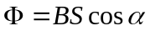,  với α là góc giữa vectơ và pháp tuyến (dương) của mặt S. Đơn vị từ thông là Vêbe (Wb). | 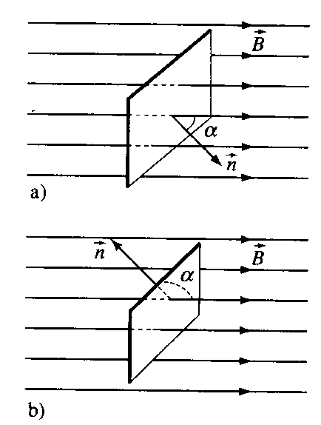
2. Hiện tượng cảm ứng điện từ là sự xuất hiện dòng điện cảm ứng trong mạch kín khi từ thông qua mạch đó biến đổi. Suất điện động sinh ra dòng điện cảm ứng trong mạch điện kín là suất điện động cảm ứng.
a) Định luật cơ bản về cảm ứng điện từ: Khi có sự biến đổi từ thông qua mặt giới hạn bởi một mạch điện kín thì trong mạch xuất hiện suất điện động cảm ứng.
Dòng điện cảm ứng chỉ tồn tại trong thời gian từ thông Φ biến thiên; nếu Φ ngừng biến đổi thì dòng điện cảm ứng tắt.
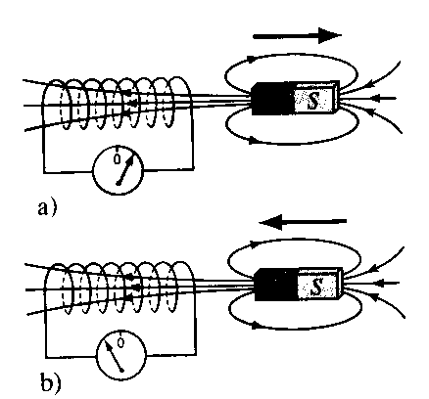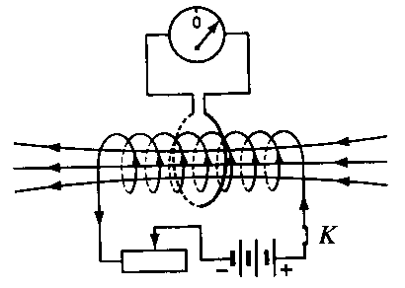

b) Định luật Lenz: Dòng điện cảm ứng có chiều sao cho từ trường có tác dụng chống lại nguyên nhân đã sinh ra nó.
Khi từ thông Φ qua C biến thiên do một chuyển động nào đó thì dòng điện cảm ứng xuất hiện trong C có chiều sao cho từ trường do dòng điện ấy sinh ra có tác dụng chống lại sự chuyển dời nói trên.
c) Định luật Faraday: Suất điện động cảm ứng là suất điện động sinh ra dòng điện cảm ứng trong mạch kín, nó tỉ lệ với độ biến thiên từ thông qua mạch và tỉ lệ nghịch với khoảng thời gian của sự biến thiên ấy (tức là tỉ lệ với tốc độ biến thiên của từ thông):
E_{C} = 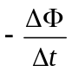 (dấu trừ biểu diễn định luật Lenz)
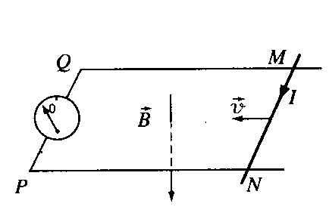
- Nếu mạch kín có N vòng dây thì E_{C} = 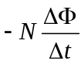
- Suất điện động cảm ứng xuất hiện trong một đoạn dây dẫn chiều dài l chuyển động với vận tốc trong từ trường có cảm ứng từ bằng
E_{C} = Blv sinα
trong đó và cùng vuông góc với đoạn dây và α là góc giữa và .

Sự xuất hiện của suất điện động cảm ứng trong đoạn dây đó tương đương với sự tồn tại của một nguồn điện trên đoạn dây đó; nguồn điện này có suất điện động bằng E_{C} và có hai cực dương và âm được xác định bằng quy tắc bàn tay phải: đặt bàn tay phải duỗi thẳng để cho các đường cảm ứng từ (vectơ ) hướng vào lòng bàn tay, ngón tay cái choãi ra chỉ chiều chuyển động của dây dẫn, khi đó chiều từ cổ tay đến ngón tay giữa là chiều đi qua nguồn tương đương từ cực âm sang cực dương.
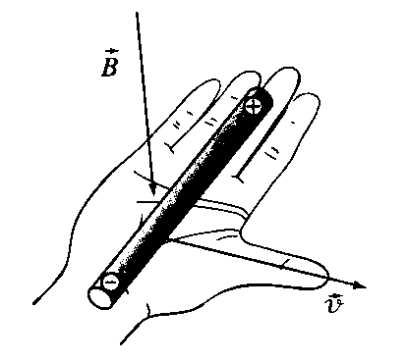
Chiều của dòng điện cảm ứng chạy trên đoạn dây dẫn chuyển động trong từ trường (khi đoạn dây là một phần của mạch kín) cũng được xác định bằng quy tắc bàn tay phải. Đặt bàn tay phải duỗi thẳng để cho các đường cảm ứng từ (vectơ ) hướng vào lòng bàn tay, ngón tay cái choãi ra chỉ chiều chuyển động của dây dẫn, khi đó chiều từ cổ tay đến ngón tay giữa là chiều của dòng điện cảm ứng chạy qua đoạn dây đó.
d) Dòng điện Foucault là dòng điện cảm ứng sinh ra ở trong khối vật dẫn (như khối kim loại chẳng hạn) khi những khối này chuyển động trong một từ trường hoặc đặt trong một từ trường biến thiên theo thời gian. Do tác dụng của dòng Foucault, mọi khối kim loại chuyển động trong từ trường đều chịu tác dụng của lực hãm điện từ. Dòng điện Foucault gây ra hiệu ứng tỏa nhiệt Joule trong các lõi động cơ, máy biến áp…
3. Hiện tượng tự cảm là hiện tượng cảm ứng điện từ trong một mạch điện do chính sự biến đổi của dòng điện trong mạch điện đó gây ra.
a) Trong mạch điện của dòng điện không đổi, hiện tượng tự cảm thường xảy ra khi đóng mạch (dòng điện tăng lên đột ngột từ trị số 0) và khi ngắt mạch (dòng điện giảm đến bằng 0). Trong mạch điện xoay chiều luôn luôn có xảy ra hiện tượng tự cảm.
b) Suất điện động được sinh ra do hiện tượng tự cảm gọi là suất điện động tự cảm. Suất điện động tự cảm xuất hiện trong mạch, khi đó xảy ra hiện tượng tự cảm, có biểu thức:
E_{C} = 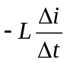
trong đó Δi là độ biến thiên cường độ dòng điện trong mạch trong thời gian Δt; L là hệ số tự cảm (hay độ tự cảm) của mạch có giá trị tùy thuộc hình dạng và kích thước của mạch, có đơn vị là henry (H); dấu trừ biểu thị định luật Lenz.
Từ thông tự cảm qua mạch có dòng điện i: Φ = Li
Độ tự cảm của ống dây dẫn dài (solenoid); có chiều dài l và số vòng dây N:
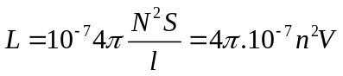
Trong đó n là số vòng dây trên đơn vị dài của ống, V là thể tích của ống.
Nếu ống dây có lõi là vật liệu sắt từ có độ từ thẩm μ thì
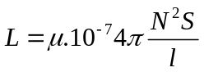
c) Năng lượng từ trường của ống dây dẫn có độ tự cảm L và có dòng điện I chạy qua:
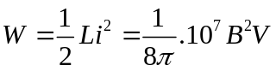 (B là cảm ứng từ của từ trường trong ống dây)
Mật độ năng lượng từ trường là: 